ALUMNO: Manuel Andres Muñoz Quemba
Fecha: 08/01/2024
ENTREGA 4

1)Primera captura Set
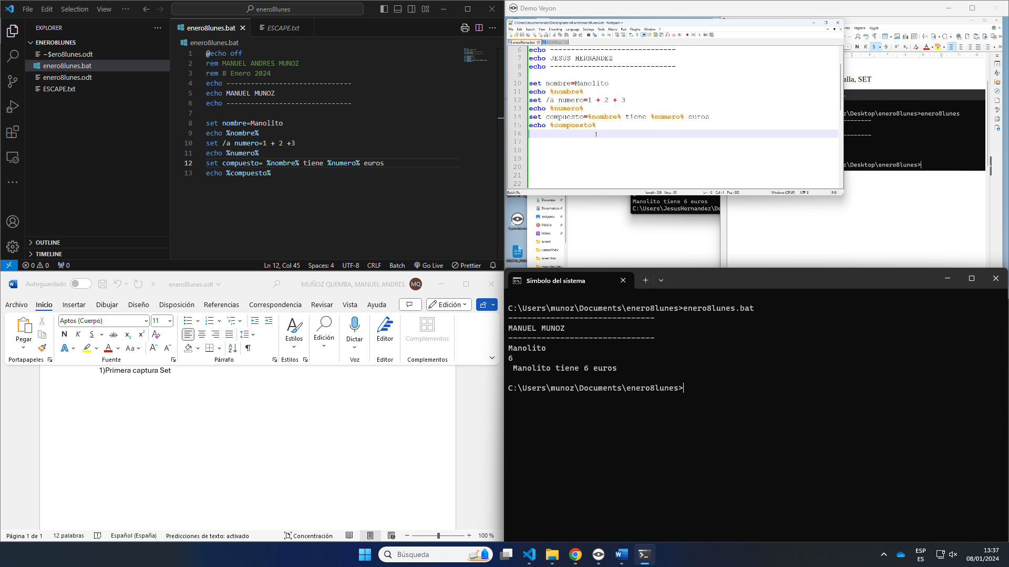
2) Todas las variantes del Set
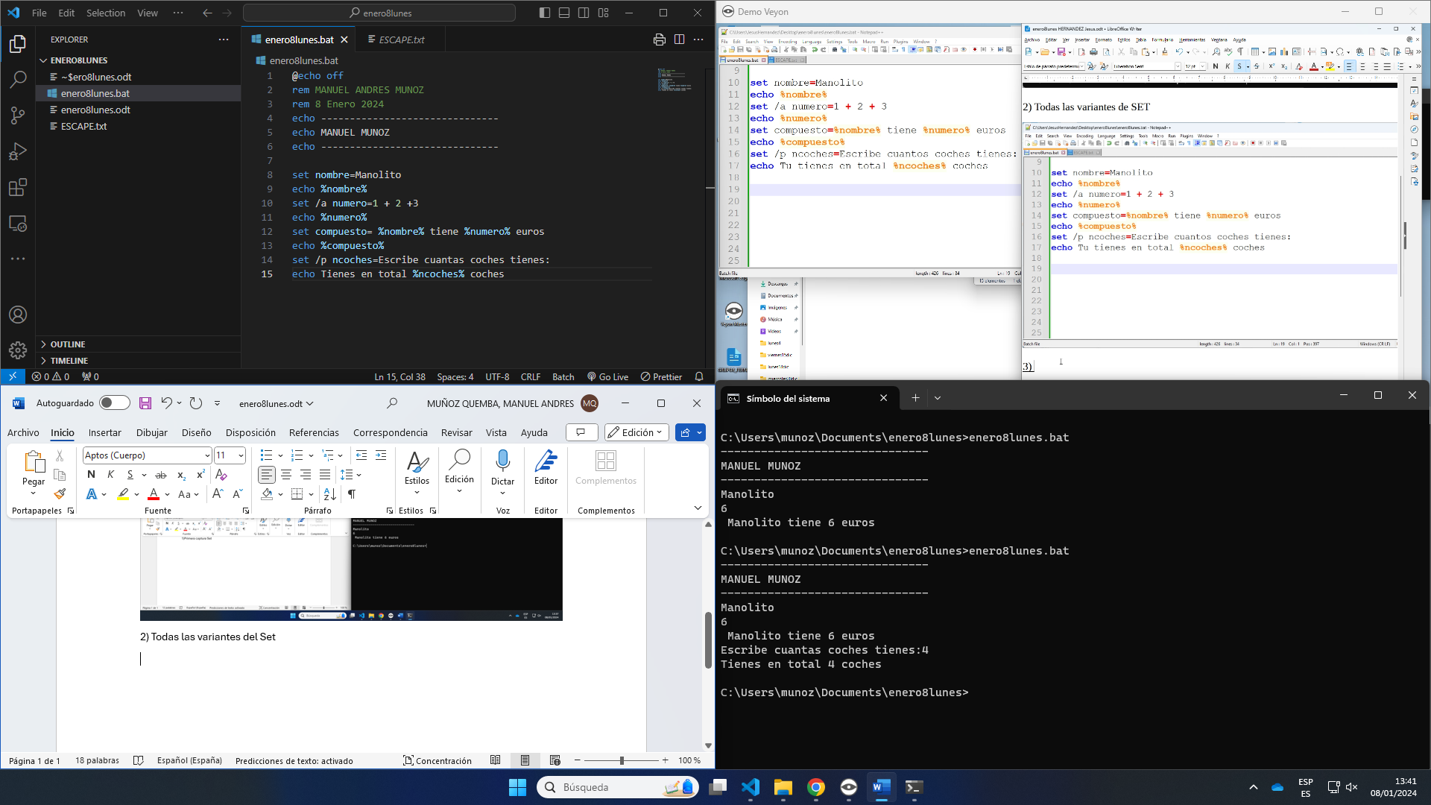

3) Cambiando los colores de fondo, letra y ambos
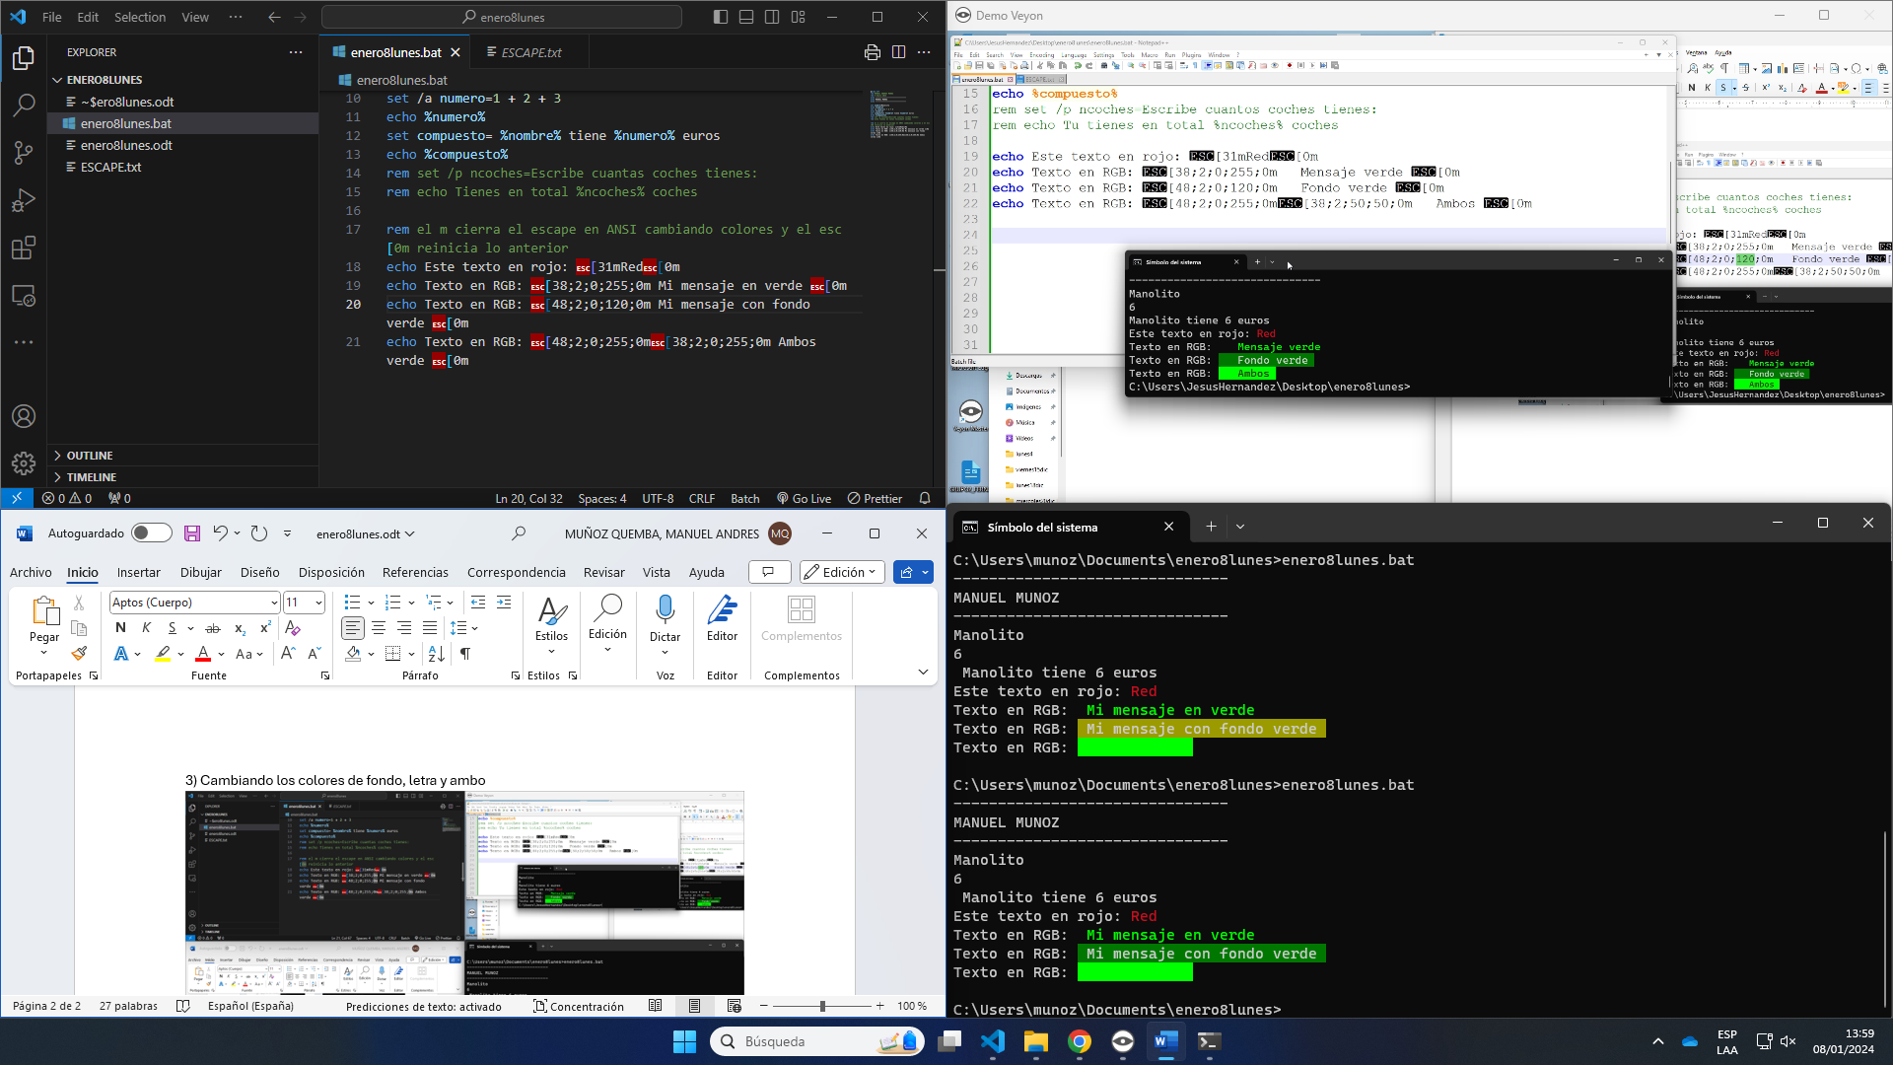

4) Constantes en ANSI
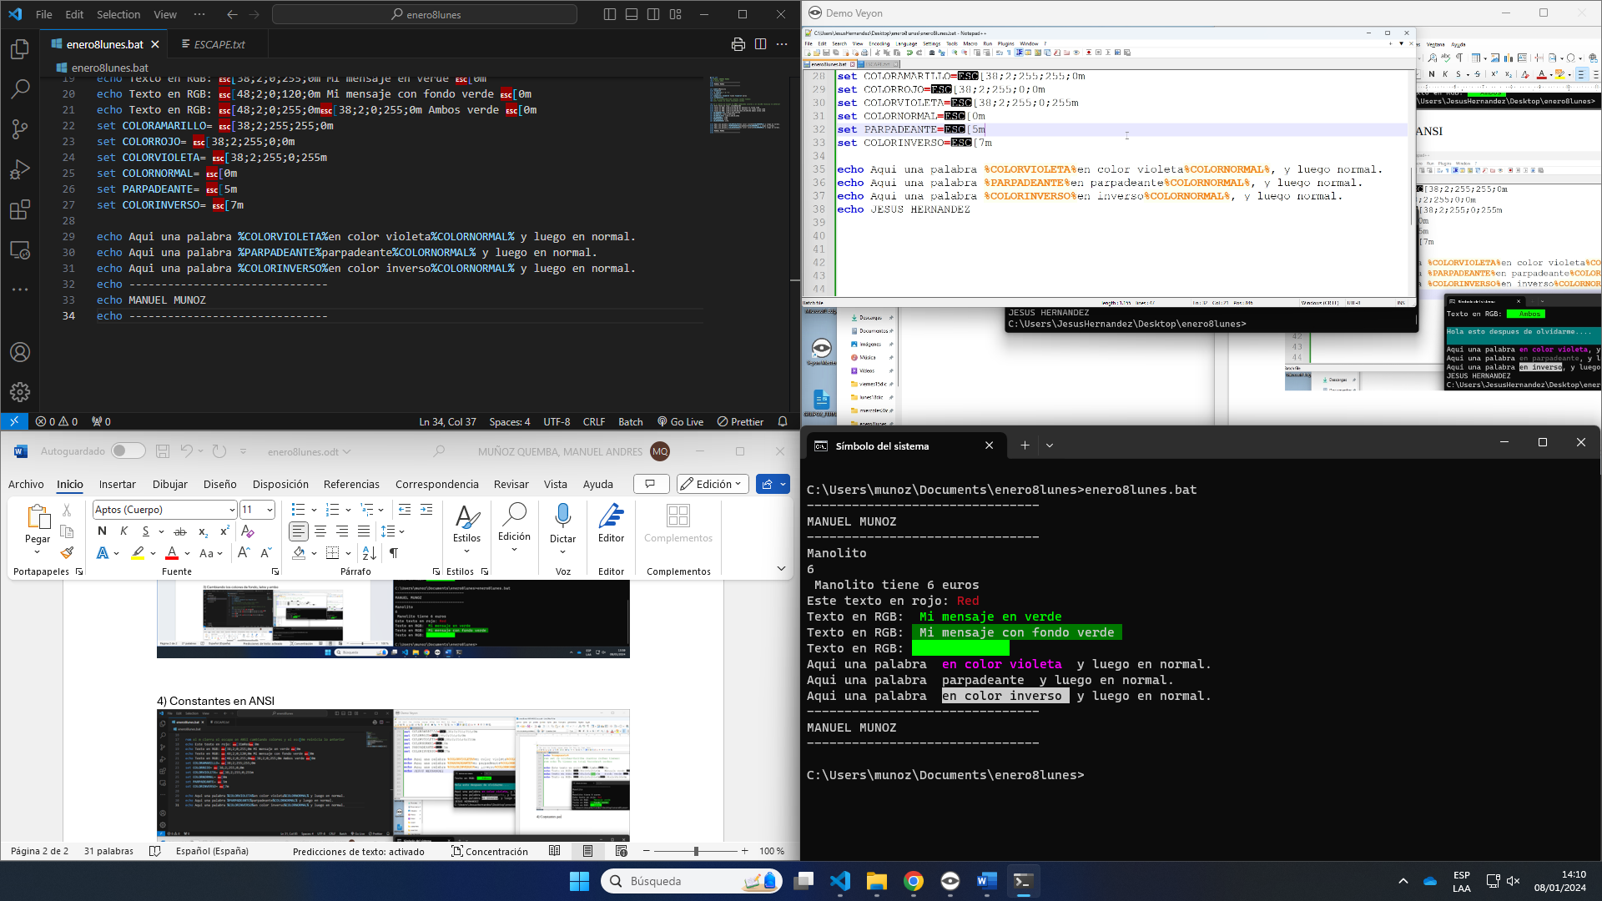

EQU ==
NEQ <>
LSS <
LEQ <=
GTR >
GEQ >=
5)Estructura mientras
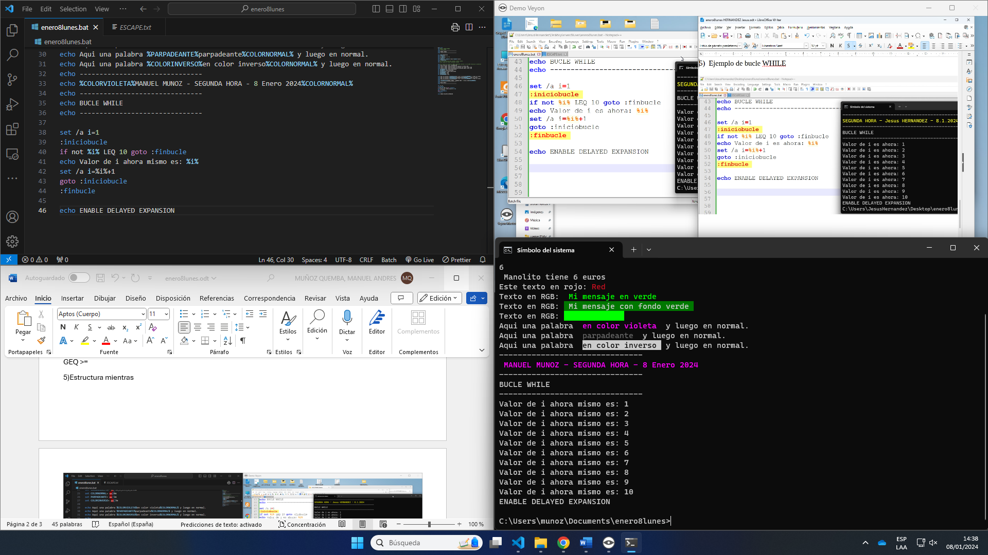

6) Condicion usando un IF sin Delayed…
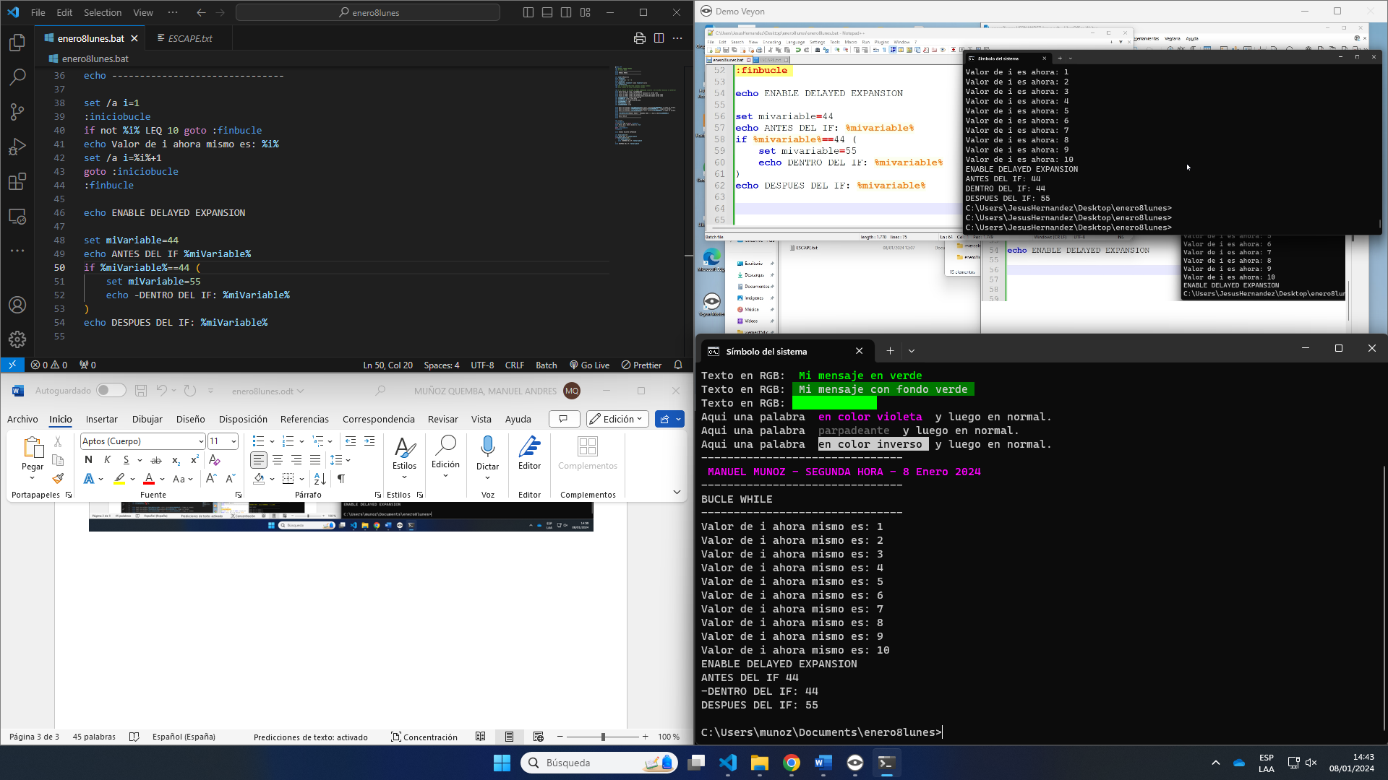

Condicion IF usando el Delayed/forma segura
